Министерство образования Республики Беларусь

Учреждение образования

БЕЛОРУССКИЙ ГОСУДАРСТВЕННЫЙ УНИВЕРСИТЕТ

ИНФОРМАТИКИ И РАДИОЭЛЕКТРОНИКИ

Факультет инфокоммуникаций

Кафедра защиты информации

Лабораторная работа № 1

«IP-ВИДЕОНАБЛЮДЕНИЕ»

Шифр: 173

Проверила:

Белоусова Е.С.

Выполнила:

ст. гр. 961401

Савченко Е.А.

­

Минск 2021

***Цель:*** *изучить особенности построения систем видеонаблюдения, овладеть навыками конфигурирования таких сетей.*

1.2 Отображение видеокамер на сервере

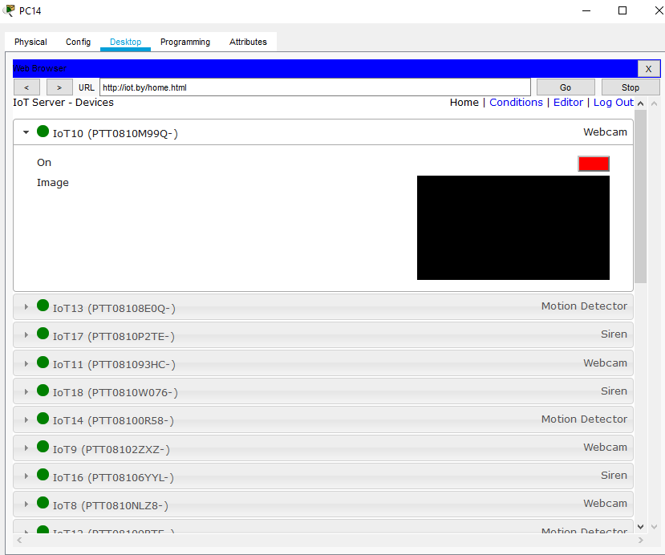

1.3 Закрепление детекторов и сирен за камерами.

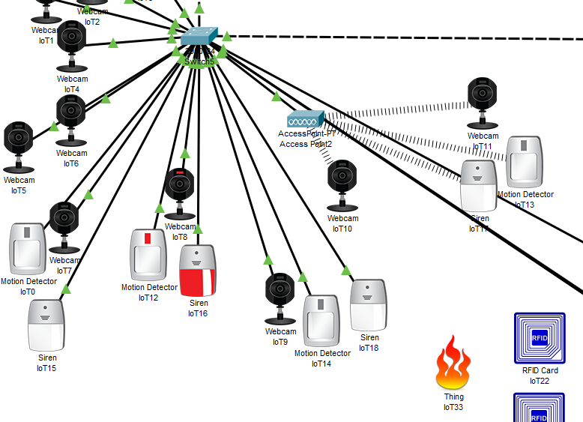

2.3 Результат работы системы ограничения доступа

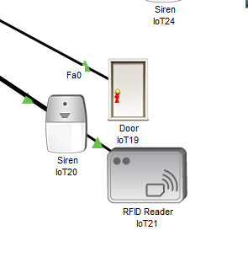

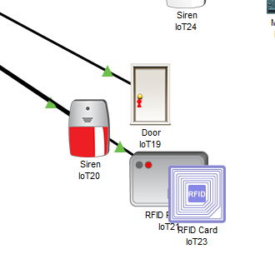

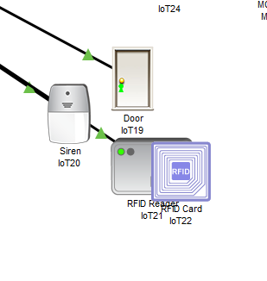

3.2 Результат работы системы пожарной сигнализации

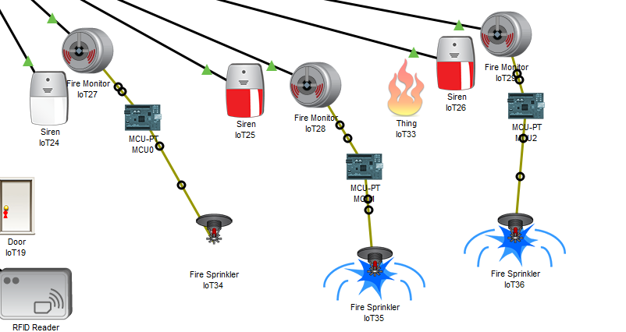

***Вывод:*** В данной лабораторной работе было выделено три VLAN для видеокамер, системы контроля доступа и системы пожаротушения, что позволяет поддерживать сегментацию сети. Так же была осуществлена настройка IoT-сервера, благодаря которому осуществляется работа системы IP-видеонаблюдения, системы контроля доступа и системы пожарной сигнализации. Благодаря данной технологии с любого компьютера можно осуществлять контроль и администрирование IoT-устройств, что добавляет удобства в процесс.